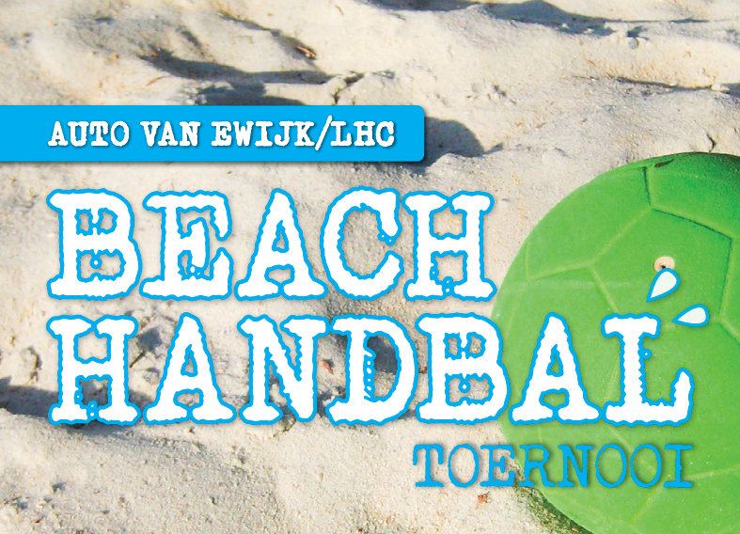

Donderdag 23 Juli 2026
09:45 – 15:30
Sukerbietenfeest

Belangrijke informatie

Wat leuk dat jullie je op hebben gegeven voor het Auto van Ewijk/LHC Beachhandbal toernooi! Dit jaar alweer de 12e editie van het handbaltoernooi in de feestweek.

Op de volgende pagina’s vind je de teamindeling, het wedstrijdschema en de spelregels. De teams bestaan uit minimaal 8 en maximaal 10 personen.

Iedereen wordt vóór 10:00 uur verwacht op het feestterrein aan de Vilstersedijk te Lemelerveld.

Wij gaan ervan uit dat iedereen die mee doet aan het toernooi op de hoogte is van de spelregels van het beachhandbal. Voor extra uitleg of vragen graag om 09:45 aanwezig zijn!

(Alle teams zijn ingedeeld om te fluiten en te tellen. In het wedstrijdschema is terug te vinden wanneer welk team hiervoor is ingedeeld. De spelregels zijn terug te vinden aan het einde van dit bestand.)

Mochten er verder nog vragen zijn kom dan op 23 Juli wat eerder zodat de organisatie hierbij kan helpen.

We zien jullie graag op 23 Juli!

Groetjes,
De organisatie

*Voor eventuele vragen of onduidelijkheden kan je contact opnemen via: ac@hvlhc.nl

Teamindeling Auto Van Ewijk/LHC beachhandbaltoernooi 2026

Poule A
 | Team | Kleur shirt
1 | Pheune & co | Groen
2 | Mengelmoes | Blauw
3 | Lekker keepertje | Zwart
4 | Diederik betaald | Geel
5 | Samenwonen | Donkerblauw
6 | Lemelerveldse trefbalclub | Wit

Poule B
 | Team | Kleur shirt
1 | Fingerspitzengefuhl | Roze
2 | Wandelende boseend | Groen
3 | Moat'n | Zwart
4 | MVDB1 | Rood
5 | MVDB2 | Donkerblauw

Hierboven staat vermeld welk kleur shirt het team aan moet. Het is daarnaast de bedoeling dat elk team nog een ander kleur shirt meeneemt voor de keepers omdat de keepers een andere kleur aan hebben dan het team zelf.

Vanwege het lagere aantal aanmeldingen ten opzichte van voorgaande jaren bestaat poule B helaas uit vijf teams ipv 6 teams. Hierdoor speelt ieder team één wedstrijd minder dan de teams in poule A.
Om ervoor te zorgen dat beide poules ongeveer gelijktijdig klaar zijn en de dag voor iedereen prettig verloopt, is er in poule B tussen iedere wedstrijd een pauze van 10 minuten ingepland. Zo is er voldoende tijd om even uit te rusten, wat te drinken en het programma op het andere veld te volgen.
Wij hopen (net zo graag als jullie) volgend jaar weer voldoende aanmeldingen te mogen ontvangen, zodat beide poules uit zes teams kunnen bestaan en er weer een volledig wedstrijdprogramma kan worden gespeeld.

Wedstrijdschema Auto Van Ewijk/LHC beachhandbaltoernooi 2026

Wedstrijden poule A

Wed nr | Veld | Scheidsrechter en teller | Tijd | Team 1 | Team 2
1. | 1 | Lekker keepertje | 10:00 | Pheune & co | Mengelmoes
2. | 1 | Samenwonen | 10:20 | Diederik betaald | Lemelerveldse trefbalclub
3. | 1 | Mengelmoes | 10:40 | Samenwonen | Lekker keepertje
4. | 1 | Lemelerveldse trefbalclub | 11:00 | Pheune & co | Diederik betaald
5. | 1 | Lekker keepertje | 11:20 | Mengelmoes | Samenwonen
6. | 1 | Pheune & co | 11:40 | Lemelerveldse trefbalclub | Lekker keepertje
7. | 1 | Samenwonen | 12:00 | Pheune & co | Lemelerveldse trefbalclub
8. | 1 | Diederik betaald | 12:20 | Mengelmoes | Lekker keepertje
9. | 1 | Pheune & co | 12:40 | Diederik betaald | Samenwonen
10. | 1 | Mengelmoes | 13:00 | Pheune & co | Samenwonen
11. | 1 | Diederik betaald | 13:20 | Mengelmoes | Lemelerveldse trefbalclub
12. | 1 | Samenwonen | 13:40 | Diederik betaald | Lekker keepertje
13. | 1 | Lemelerveldse trefbalclub | 14:00 | Pheune & co | Lekker keepertje
14. | 1 | Pheune & co | 14:20 | Mengelmoes | Diederik betaald
15. | 1 | Mengelmoes | 14:40 | Lemelerveldse trefbalclub | Samenwonen

Wedstrijden poule B
Wed nr | Veld | Scheidsrechter en teller | Tijd | Team 1 | Team 2
1. | 2 | MVDB2 | 10:00 | Fingerspitzengefuhl | Wandelende boseend
2. | 2 | Fingerspitzengefuhl | 10:30 | Moat'n | MVDB1
3. | 2 | Wandelende boseend | 11:00 | Fingerspitzengefuhl | MVDB2
4. | 2 | MVDB1 | 11:30 | Wandelende boseend | Moat's
5. | 2 | Moat'n | 12:00 | MVDB1 | MVDB2
6. | 2 | MVDB2 | 12:30 | Fingerspitzengefuhl | MVDB1
7. | 2 | Fingerspitzengefuhl | 13:00 | Wandelende boseend | MVDB2
8. | 2 | Wandelende boseend | 13:30 | Fingerspitzengefuhl | Moat'n
9. | 2 | Moat'n | 14:00 | Wandelende boseend | MVDB1
10. | 2 | MVDB1 | 14:30 | Moat'n | MVDB2

Finalewedstrijden
1e & 2e plek
Veld 1 | Begint om 15.10 | Winnaar poule A | Winnaar poule B

3e en 4e plek
Veld 2 | Begint om 15.10 | 2e plek poule A | 2e plek poule B

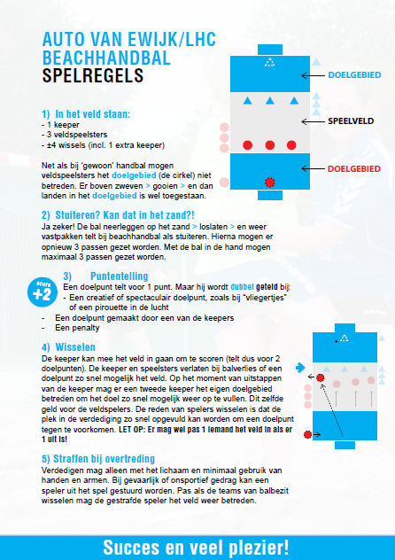
Spelregels

